
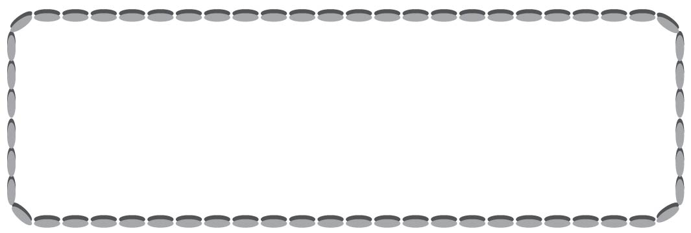
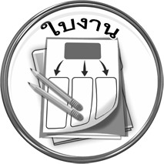
ใบงานที่ ๕ คำบุพบท

ให้นักเรียนวิเคราะห์คำบุพบทในประโยคแล้วบอกหน้าที่ของคำบุพบทนั้น

๑. นกกาบินออกจากรังยามเช้าเพื่อหาอาหาร
___________เชื่อมคำว่า_____________ซึ่งเป็น____________
ตัวอย่าง เสื้อตัวนี้เหมาะสำหรับเธอ
สำหรับ เชื่อมคำว่า เธอ ซึ่งเป็น คำสรรพนาม
๒. ทุกคนปฏิบัติตามข้อตกลงโดยดี
___________เชื่อมคำว่า_____________ซึ่งเป็น____________
๓. คุณปู่เดินออกกำลังกายที่สวนสาธารณะทุกเช้า
___________เชื่อมคำว่า_____________ซึ่งเป็น____________
วันที่............เดือน.........................................พ.ศ. ...................
ชื่อ.........................................................................ชั้น..........เลขที่.......
ได้__________คะแนน
คะแนนเต็ม ๑๐ คะแนน

